主题：中国景泰蓝艺术传承与创新研讨会
时间：2020年1月5日（下午）
地点：国中陶瓷艺术馆
发言学者：衣福成

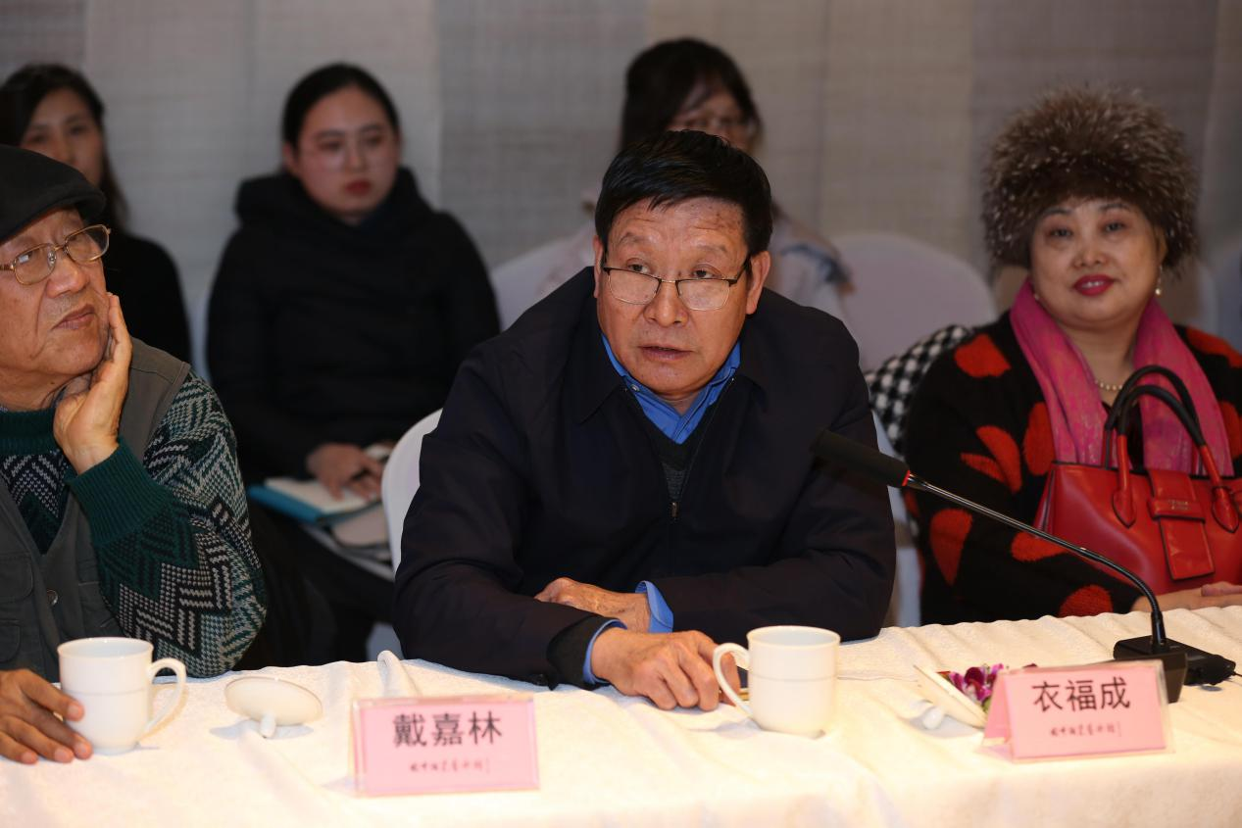
衣福成：第一，今天参加这个会有工艺美术行业的领导，有企业的领军人物，也有国家级世级大师，还有宋总的文化传播这些，首先祝贺展览和今天的研讨会圆满成功。本次展览和研讨会应该说要打造一个让600年历史的景泰蓝制作技艺在不失传统的基础上进行一个交流，能够得到一个创新的发展。因为在座很多是企业家，我们所展览的，展示的，设计制作也好，它的目的不单单是为了传承，是要有一个巨大的市场支撑着我们的传承，要在这个基础上让景泰蓝制作技艺有一个更好的发展，为人民百姓的美好生活去服务。
第二，景泰蓝600多年的历史属于皇家文化，今天在座的各位大师都是从事景泰蓝行业，景泰蓝设计制作，都有几十年了。应该说，景泰蓝从元明清开始一直到解放后，特别是市场经济之后，景泰蓝制作技艺得到了飞跃的发展，市场占有率也逐渐提高，我们的从业人员、设计大师也有了大批量的提高。当然计划经济的时候不能说他没有这么大的作用。计划经济的时候是在1949年我们的国家刚刚解放，我们的工艺美术行业不单单是景泰蓝，包括燕京八绝等，为国家的经济建设做出的巨大的贡献。应该说景泰蓝近些年来发展的更为快，助力国家重大的国事活动，这是一个方面。另外最关键的是，景泰蓝已经从计划经济时候的工艺品向着艺术品、收藏品、建筑装饰用品以及日常百姓的生活用品，多方面多元素的去发展了，通过这次展览，我觉得可以使得我们的景泰蓝制作技艺能够保持这种势头。
第三，在座的各位企业家也好，大师也好，这是我作为企业管理者的一个想法，要不忘初心，要不断提高景泰蓝艺术设计水平。我作为这么多年的管理，什么市场上在市场上好销，什么东西在市场上受欢迎，景泰蓝都一样，所以要提高我们的艺术设计水平，确保艺术质量质量。同时在保持传统风格基础上，利用传统的元素为现代生活去服务，设计出够更好、更有创新的产品。同时也要结合市场，结合人们的需求，让设计面变得更广。咱们文化部部长讲了让非物质文化遗产能够建人建物建文化，要有传承，要为当今社会服务，要加快人才的培养，使得我们的非物质文化遗产能够源源不断的传播下去，把非遗景泰蓝制作技艺能够传承的更好。应该说这些年咱们的企业管理者也好，大师也好，也都开始意识到这个方面的问题，所以他的传承上，在产品的创新上都有很大的提高。今后在产品的设计艺术水平上，皇家艺术与当代的应用上让它更好的结合，让景泰蓝利用的面更加拓展。
唐克美：他的发言让传统艺术更好的为现代人服务，

